Bronchiectasis

Tuesday, April 15, 2025

12:03 AM

* + 編輯格式
    - 顏色註記方式
      * 重要標題 : 母標題藍色(最暗)標記/子標題藍色(較暗,25%)標記
      * 重要術式治療藥物 : **綠色標記+粗體**
      * 重要內文 : 紅色(標準色彩)/**橘色+粗體(橘色那一欄第一個)**(如果同色太醜就紅橘相間)
      * 直接來複製顏色格式一定不會錯xd

* + 定義（Definition）
    - 支氣管擴張症是指**不可逆的支氣管擴張**，可為局部（focal）或廣泛（diffuse）型，會導致黏液清除不良，進而引起反覆感染

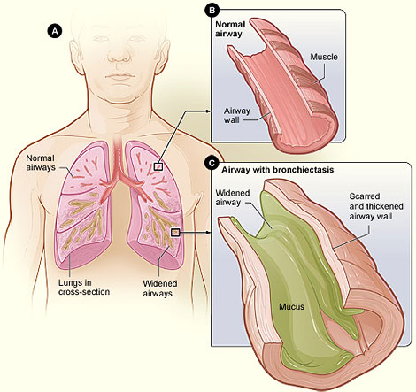

* + 流行病學（Epidemiology）
    - 近年在美國發病率上升
    - 女性 > 男性；年齡越高越常見
    - 開發中國家常見於 TB 後遺症

* + 病因與分類（Etiology & Classification）

|  |  |  |
| --- | --- | --- |
| 類型 | 常見原因 | 檢查建議 |
| **Focal** | 阻塞（腫瘤、異物、淋巴腫大） | Chest CT + bronchoscopy |
| **Diffuse** | 感染（TB、非結核分枝桿菌MAC）、Cystic fibrosis（CF）（最常見原因）、免疫缺陷、自體免疫、異物吸入、先天性（primary ciliary dyskinesia） | CBC, Ig levels, HIV, sweat chloride, genetic test |

* + 特殊病因與部位分布對照
    - 上葉：CF、放射線後纖維化
    - 下葉：吸入性肺炎、免疫缺陷、間質性肺病
    - 中肺區：NTM感染、immotile cilia
    - 中央支氣管：ABPA、tracheobronchomegaly

* + 病生理（Pathophysiology）
    - 惡性循環假說（Vicious cycle）：
      * 感染 → 慢性發炎 → 支氣管壁破壞 → 排痰障礙 → 感染再發
    - **Pseudomonas aeruginosa** 有特殊趨性與生物膜形成能力
    - 顯微病理：
      * 氣管壁缺損（elastin、軟骨）、支氣管腔擴張
      * 細支氣管阻塞與慢性發炎（↑neutrophils）

* + **臨床表現（Clinical Features）**

|  |  |
| --- | --- |
| 特徵 | 說明 |
| 慢性咳嗽 | 典型症狀：咳嗽伴隨持續過多的痰 |
| 支氣管炎 | 反覆支氣管炎發作，通常每年超過3次 |
| 黏稠痰液 | 長期產痰，痰量大 |
| 肺部音 | Crackles、喘鳴 |
| 急性惡化 | 痰量↑、濃稠度↑，未必伴發燒或X光變化 |
| 杵狀指（clubbing） | 少數病例 |

* + 診斷方式（Diagnosis）

|  |  |
| --- | --- |
| **方法** | **特色** |
| **CT（Gold standard）** | 顯示支氣管擴寬和支氣管壁增厚，signet-ring sign、tram-track sign、lack of tapering、tree-in-bud |
| Chest X-ray | 低敏感度，tram-track經典但罕見 |
| 肺功能 PFTs | obstructive pattern（FEV1/FVC ↓）為主，可與COPD相似 |
| Sputum culture | 急性惡化，應獲取痰液培養找出病原，特別是 MAC, Pseudomonas並給予適當的抗生素 |
| Bronchoscopy | 必要時排除腫瘤、異物 |
| 基因/免疫 | CFTR 檢測、IgG/A/M、sweat chloride、α1AT |

* + 治療（Treatment）
    - 感染控制

|  |  |
| --- | --- |
| 情境 | 建議 |
| 急性惡化 | **抗生素**（針對 H. influenzae, Pseudomonas）× 7–14 天 |
| NTM | MAC：macrolide + rifampin + ethambutol（至少2陽性痰培養） |
| 抗生素維持療法 | 月用口服或吸入（Tobramycin）、輪替抗生素或長期macrolide（需排除NTM） |

* + 支氣管清除（bronchial hygiene）
    - 鼓勵**體位引流、拍痰、PEP振動器**
    - Hypertonic saline
    - 非 CF 患者不建議使用 DNase
  + 抗發炎治療
    - ICS有助緩解症狀，但**無法顯著改善肺功能**
    - ABPA 或自體免疫（如RA, Sjögren）相關者可考慮使用 systemic steroids
    - **ABPA 需加antifungal（如 itraconazole）**
  + 其他
    - **肺復健**、戒菸、疫苗（肺炎鏈球菌、流感）
    - 手術（局部病灶）或肺移植（末期）

* + 併發症（Complications）
    - 反覆感染 → 抗藥性（特別是 Pseudomonas）
    - 大咯血：手術處理
    - 肺功能下降：FEV1 每年平均下降 50–55 mL（類似 COPD）

* + 與 COPD、Asthma 鑑別比較

|  |  |  |  |
| --- | --- | --- | --- |
| 特徵 | Bronchiectasis | COPD | Asthma |
| 氣流阻塞 | 部分可逆 | 不可逆 | 可逆 |
| 痰量 | 多且黏稠 | 中等 | 少或乾咳 |
| 感染風險 | 高 | 中等 | 低 |
| 鑑別診斷 | CT：支氣管擴張 | DLCO ↓、肺氣腫 | 可逆性測試、FeNO ↑ |
| 併發症 | Pseudomonas、  Hemoptysis | cor pulmonale | ABPA |

REFERENCES：

* + Harrison
  + Boards and beyonds
  + <https://commons.wikimedia.org/wiki/File:Bronchiectasis_NHLBI.jpg>